Título: Prueba de Desarrollador

Compañía: SISTRAN

Proyecto: 3G - Admin Contable EE

Revisiones:

|  |  |  |  |  |  |  |
| --- | --- | --- | --- | --- | --- | --- |
| Fecha | Versión | Autor | Comentario | Estado | Aprobación | |
| Fecha | Aprobado por |
| 15/12/2017 | 1 | David Delgado | Documento Inicial | Borrador | 15/12/2017 | master |
| 05/01/2018 | 2 | David Delgado | Documento Inicial | Borrador | 05/01/2018 | test |
|  |  |  |  |  |  |  |
|  |  |  |  |  |  |  |

Índice

Índice 2

1 Introducción 3

1.1 Propósito 3

2 Pruebas Realizadas 3

2.1 Prueba 1 – Se ingresa Cobranza 4

2.2 Prueba 2 – Se selecciona el tipo Documento 5

2.3 Prueba 3 – Grabar el Recibo 6

2.4 Prueba 4 – Imprimir el Recibo 7

3 Referencias 7

4 Glosario 8

# Introducción

## Propósito

Este documento tiene como propósito formalizar las pruebas realizadas por el Desarrollador para la implementación de la mejora reportada

Nombre y código del (los) requerimiento(s) desarrollado(s) a probar

Aplicar cambios en la pantalla de Caja Ingresos, ACE-526

# Pruebas Realizadas

## Prueba 1 – Se ingresa Cobranza

|  |  |  |  |  |
| --- | --- | --- | --- | --- |
| No. | Módulo Afectado | Acción Realizada | Resultado de la prueba | Observaciones |
| 1 | ACC | Se elige OTROS del combo de Cobranza | El sistema habilita los campos respectivos para ingresar |  |



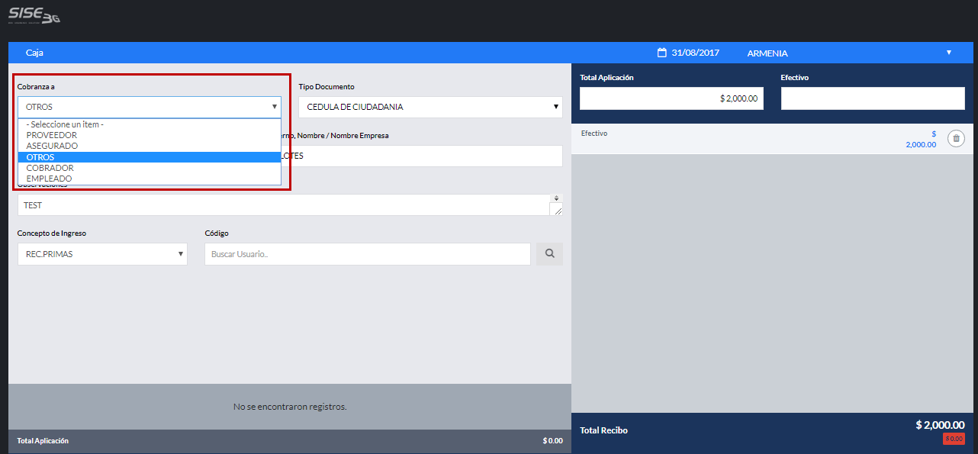

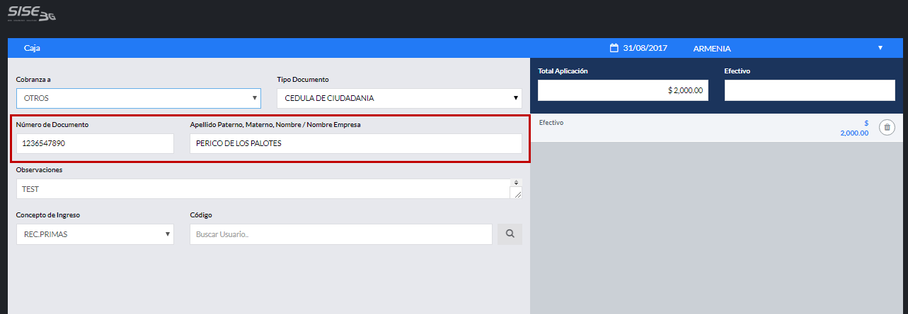

## Prueba 2 – Se selecciona el tipo Documento

|  |  |  |  |  |
| --- | --- | --- | --- | --- |
| No. | Módulo Afectado | Acción Realizada | Resultado de la prueba | Observaciones |
| 2 | ACC | Se da click en el combo Tipo de Documento | El sistema trae los tipos de documentos de la base y permite seleccionar |  |

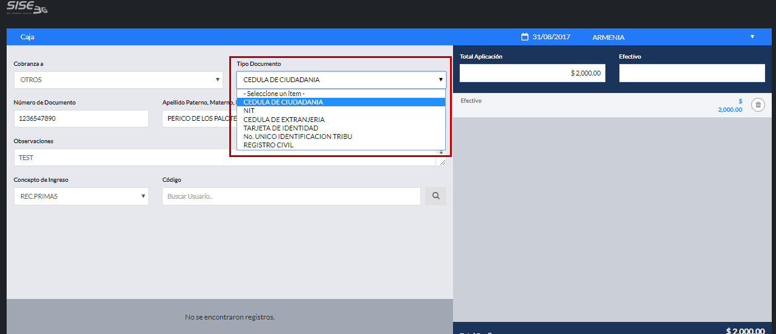

## Prueba 3 – Grabar el Recibo

|  |  |  |  |  |
| --- | --- | --- | --- | --- |
| No. | Módulo Afectado | Acción Realizada | Resultado de la prueba | Observaciones |
| 3 | ACC | Se realiza la grabación | El sistema graba los datos ingresados |  |

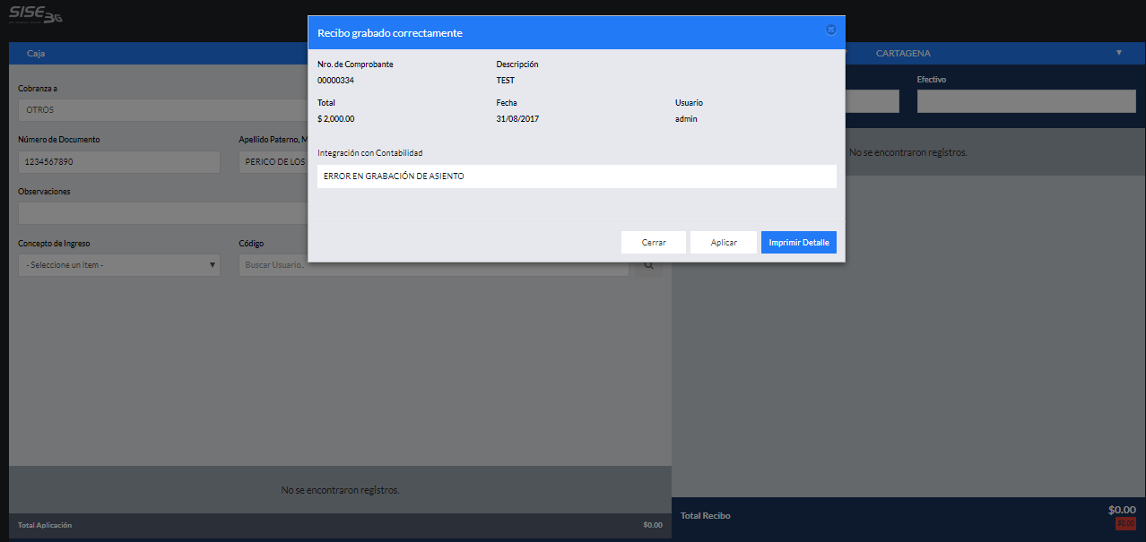

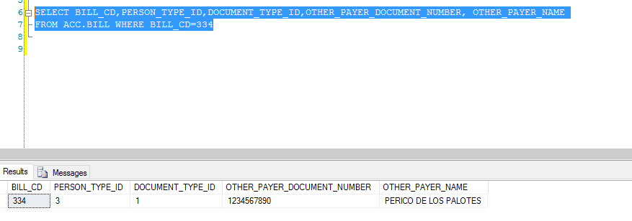

## Prueba 4 – Imprimir el Recibo

|  |  |  |  |  |
| --- | --- | --- | --- | --- |
| No. | Módulo Afectado | Acción Realizada | Resultado de la prueba | Observaciones |
| 3 | ACC | Click en botón Imprimir | El sistema genera el reporte y lo muestra en pantalla |  |

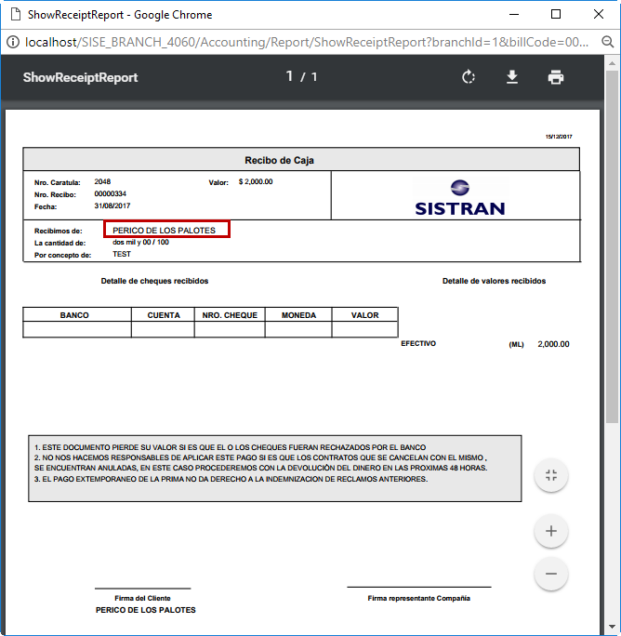

# Referencias

N/A

# Glosario

Remitirse al Glosario de Términos Generales.